Tähelepanekud 06.11.2025
Oleme projekti materjalidega tutvunud ning edastame tähelepanekud, mille osas palume projekti korrigeerida/täiendada.
- Projekti koostamisel juhinduda Transpordiameti juhendist: Nõuded tehnovõrkude teemaale paigaldamise kavandamisel.
- Palume projekteerimisel arvestada „Rail Baltica Raplamaa põhitrassi raudteetaristu I etapp OU1052 gaasivarustus“ töö viimasest versioonist ning lähtuda samadest põhimõtetest (hülss, sügavus, kaugus viaduktist).
- Palume gaasitrass rajada vastavalt TRAM tehnovõrkude juhendile, nõue min 3,0m viadukti konstruktsioonist (hetkel tundub, et kaugus kohati väiksem). Nihutada kohaliku ühendustee poole.
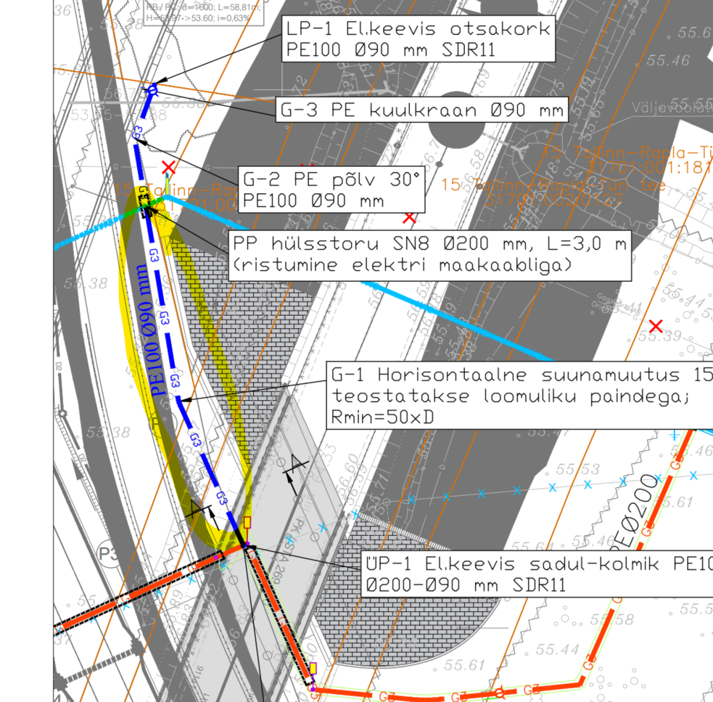

- Palume gaasitorustik rajada hülsstorru vastavalt TRAM juhendile Tabel 1 toodule Nõuded tehnovõrkude teemaale paigaldamise kavandamisel ja kooskõlas „Rail Baltica Raplamaa põhitrassi raudteetaristu I etapp OU1052 gaasivarustus“ tööga.
Hülsstoru andmed kajastada asendiplaanil, pikiprofiilil ja seletuskirjas.

- Palume esitada asendiplaan ka dwg kujul.

- Materjalide hulgas puuduvad IKÕ plaanid TRAM maaüksuste kohta. Palume esitada.
Palume IKÕ plaanide koostamisel juhinduda Transpordiameti juhendist ning näidisest.
https://transpordiamet.ee/sites/default/files/documents/2025-02/Riigivara%20kasutamiseks%20andmine_0.pdf

https://transpordiamet.ee/sites/default/files/documents/2025-01/Isikliku%20kasutusõiguse%20seadmise%20plaan%20%28näidis%29.pdf
- Palume esitada IKÕ plaanid ka DWG kujul.

Palume materjale korrigeerida ning esitada uuesti kooskõlastamiseks.

